**Infografía**

*Nombre del Alumno: Lizbeth Reyes Ulloa.*

*Nombre del tema: Historia de la microbiología y parasitología.*

*Parcial: Primero.*

*Nombre de la Materia: Microbiología y parasitología.*

*Nombre del profesor: Eduardo Enrique Arreola Jiménez.*

*Nombre de la Licenciatura: Medicina Humana.*

*Semestre: Segundo.*

*Lugar y Fecha de elaboración*

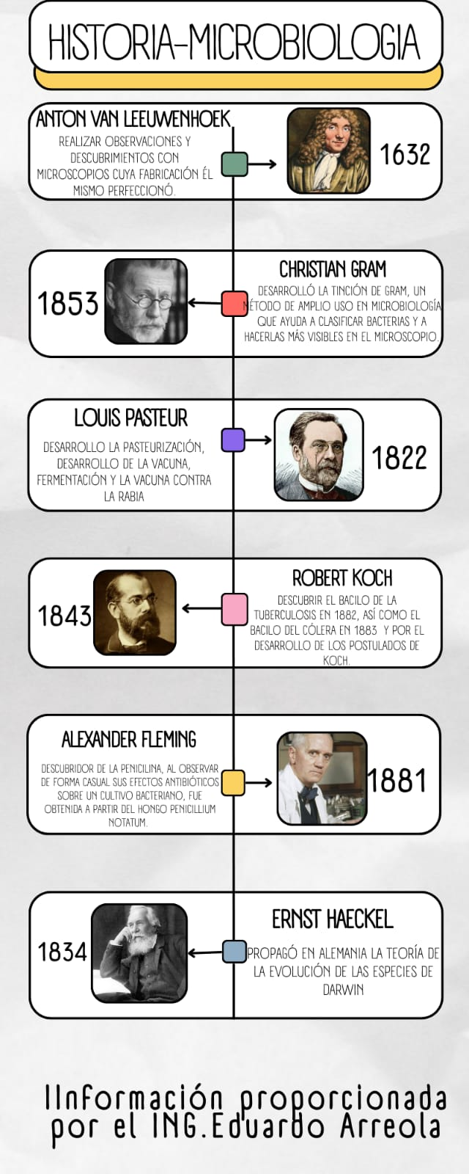

BIBLIOGRAFIA

Informacion proporcionada por el ingeniero Eduardo Arrelola Jimenez.